1. Реализовать практические задания на примере других таблиц и запросов.

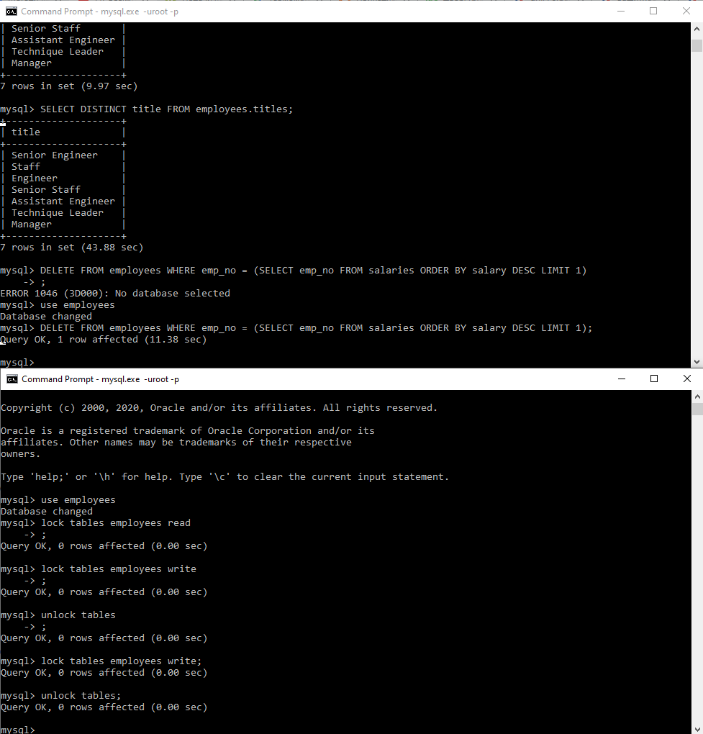

### 2. Подумать, какие операции являются транзакционными, и написать несколько примеров с транзакционными запросами.

Повышаем сотрудника с id 10002 с Staff до Senior Staff следующей транзакцией:

BEGIN;

UPDATE `employees`.`titles`

SET

`to_date` = CURDATE()

WHERE

(`emp_no` = '10002')

AND (`title` = 'Staff')

AND (`from_date` = '1996-08-03');

INSERT INTO `employees`.`titles` VALUES('10002', 'Senior Staff', CURDATE() , '9999-01-01');

COMMIT;

Переводим работника из QA в DEV:

BEGIN;

UPDATE `employees`.`dept_emp`

SET

`to_date` = CURDATE()

WHERE

(`emp_no` = '10009')

AND (`dept_no` ='d006')

AND (`from_date` = '1985-02-18');

INSERT INTO `employees`.`dept_emp` VALUES('10009', 'd005', CURDATE() , '9999-01-01');

COMMIT;

### Проанализировать несколько запросов с помощью EXPLAIN.

Запрос из методички:

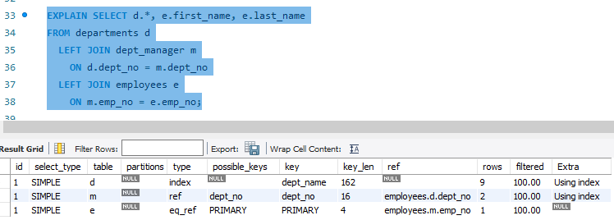

Для оптимизации нужно добавить индексы для таблицы employees по полю emp_no.

Запрос из предыдущего ДЗ: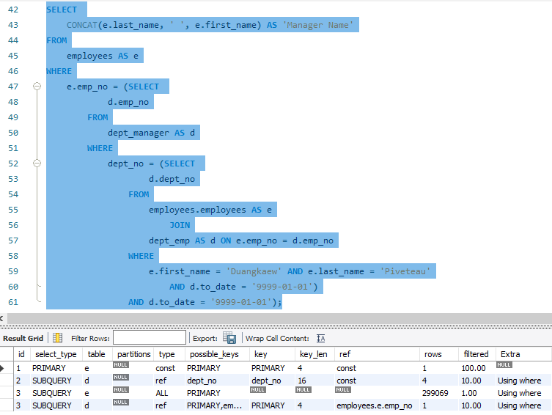

Для следующего запроса, так-же видно, что не хватает индексов для таблицы employees по полю emp_no.

А также:

- для dept_emp и dept_manager индексы для to_date

- для employees индексы для first_name и last_name